**RUTAS PEATONALES QUE CONSIDERAN EL ACOSO CALLEJERO Y EL TIEMPO DE RECORRIDO**

|  |  |
| --- | --- |
| Isabela Ortega  Universidad Eafit  Colombia  iortegav@eafit.edu.co | Paulina Cerón  Universidad Eafit  Colombia  pceronm@eafit.edu.co |

# **RESUMEN**

El acoso callejero es una problemática que vivencia una gran parte de la población del país, provoca que las mujeres tengan miedo de salir a la calle por evitar ser acosadas, lo que impide que cumplan con sus actividades diarias y vivan con una preocupación constante sobre tener que estar alerta en las calles y buscar una ruta adecuada para llegar a su destino.

## **Palabras clave**

|  |
| --- |
| Camino más corto, acoso sexual callejero, identificación  de rutas seguras, prevención del crimen. |

# **1. INTRODUCCIÓN**

Vivimos en una sociedad machista e insegura, en las calles las mujeres se ven expuestas constantemente a ser acosadas si no tienen algún hombre que las acompañe. Debido a esto, surge la necesidad de plantear una solución inmediata, y desde el campo de la tecnología, se puede satisfacer esta necesidad mediante un algoritmo que reduzca tanto la distancia como el riesgo de acoso sexual callejero.

# **Problema**

El acoso sexual callejero es una forma de violencia de género, además del riesgo que supone salir en determinadas horas del día, cuyas consecuencias negativas son a nivel psicológico y social, como cambiar la forma de vestir e incluso el lugar de residencia. En lugar de probar diferentes rutas para evitar el acoso, utilizar un algoritmo que genere varios caminos que reduzcan la distancia y el riesgo de acoso sería una solución viable para esta problemática.

**1.3 Estructura del artículo**

A continuación, en la Sección 2, presentamos trabajos relacionados con el problema. Posteriormente, en la Sección 3, presentamos los conjuntos de datos y los métodos utilizados en esta investigación. En la Sección 4, presentamos el diseño del algoritmo. Después, en la Sección 5, presentamos los resultados. Finalmente, en la Sección 6, discutimos los resultados y proponemos algunas direcciones de trabajo futuro.

**2. TRABAJOS RELACIONADOS**

## A continuación, explicamos cuatro trabajos relacionados con la búsqueda de caminos para prevenir el acoso sexual callejero y la delincuencia en general.

## **2.1 El problema del camino más corto**

El problema consiste en identificar la ruta más corta en una red de un nodo inicial predeterminado, a otro nodo final. Para ello, los autores realizan una representación matemática del problema, y mencionan las soluciones existentes, como son los métodos de Handler y Zang, cuyo método lagrangiano es considerado como el más eficiente, además del k-ésimo camino más corto, en el cual se identifican *k* caminos del nodo inicial al final, ordenados por longitud ascendente hasta el k-ésimo más corto.

La solución planteada define una búsqueda que considera dos costos de red y la importancia relativa de una restricción adicional, evaluando los caminos considerando varias funciones con múltiples cálculos para la optimización del funcionamiento, permitiendo realizar menos iteraciones para encontrar el camino.

Llegaron a la conclusión de que la rigidez de las restricciones juega un papel fundamental en la dificultad de resolver este problema. Y en términos de tiempo, sólo requiere un 25% del tiempo usado en otro algoritmo para probar los resultados. Pero si el problema se trata añadiendo nodos, la red incrementa y se consume más memoria.

## **2.2 Selección de la ruta más corta**

El problema radica en hallar un camino entre un nodo origen y un nodo destino, enlazados directa o indirectamente mediante arcos que representan determinadas variables. Se utiliza el algoritmo de Bellman, que emplea teoría de grafos, además de análisis y diseño de algoritmos.

Se consideran la búsqueda de amplitud y profundidad, el algoritmo de Dijkstra, el de Floyd-Waeshall, entre otros. Se realiza un análisis del algoritmo de Bellman-Ford, su pseudocódigo y la implementación para calcular las rutas más cortas de forma ascendente, que consiste en inicializar los vértices y establecer su distancia desde la fuente a un valor alto, además del valor de distancia para la fuente en 0 valores, actualizando la distancia para cada iteración restándole 1 a los vértices, considerando el peso entre el origen y el destino, para devolver los valores de distancia para todos los nodos al final.

Los autores concluyen que este problema consiste en considerar que un camino es una serie de relaciones derivadas, donde la solución está en la serie con la derivación más corta. Además, hablan del algoritmo de Bellman Ford como un algoritmo eficiente para un pequeño número de nodos. Un grafo es una representación de nodos conectados por arcos, como las ciudades que se conectan por carreteras.

## **2.3 La ruta más corta entre nodos**

El objetivo a cumplir es “desarrollar un modelo para el ajuste eficaz de parámetros en las funciones de pertenencia experimentales aplicado al modelo adaptativo para la selección de rutas” (Yungan, 2022, p. 12). Los autores proponen un algoritmo para determinar los valores del tráfico para cada calle, teniendo en cuenta el tiempo real de recorrido en un horario determinado, para aplicar el modelo difuso con los datos calculados, obteniendo un ajuste de los tiempos de recorrido y un error que indica si se deben ajustar los valores. Los valores se determinan de forma periódica en función de los cambios de los factores que influyen en los tiempos de recorrido.

Los resultados obtenidos permiten que el tiempo al transitar una calle sea el más próximo al tiempo de recorrido, y concluyeron que la aplicación de algoritmos meta-heurísticos para hacer adaptativo el modelo difuso potencializa los resultados. También concluyeron que se obtuvo un buen desempeño en la selección de rutas brindada por el algoritmo, logrando valores dinámicos y adaptados a las condiciones del entorno eficientemente con un pequeño error.

## **2.4 Camino más corto en una matriz con recursión**

El problema es encontrar el camino más corto en una matriz rectangular binaria, desde el comienzo dado hasta su final, con el camino creado con las celdas que contengan el número “1”, con movimientos horizontales y verticales.

Se utilizó un algoritmo sencillo, que implementa una matriz y datos pre definidos, con el almacenamiento del mayor número posible como el camino más corto y una función que comienza la búsqueda, seguida de otra función recursiva para moverse por la matriz buscando todos los caminos posibles, validando si se puede acceder a la celda según las condiciones dadas, y retorna el tamaño del camino más corto.

El autor llegó a la conclusión de que este método no es eficiente, ya que explora todos los caminos posibles, aunque no sean la solución final, y existe la posibilidad de que el camino no exista.

## **3. MATERIALES Y MÉTODOS**

En esta sección, explicamos cómo se recogieron y procesaron los datos y, después, diferentes alternativas de algoritmos de caminos que reducen tanto la distancia como el riesgo de acoso sexual callejero.

## **3.1 Recogida y tratamiento de datos**

El mapa de Medellín se obtuvo de *Open Street Maps* (OSM)[1] y se descargó utilizando la API[2] OSMnx de Python. El mapa incluye (1) la longitud de cada segmento, en metros; (2) la indicación de si el segmento es de un solo sentido o no, y (3) las representaciones binarias conocidas de las geometrías obtenidas de los metadatos proporcionados por OSM.

Para este proyecto, se calculó una combinación lineal (CL) que captura la máxima varianza entre (i) la fracción de hogares que se sienten inseguros y (ii) la fracción de hogares con ingresos inferiores a un salario mínimo. Estos datos se obtuvieron de la encuesta de calidad de vida de Medellín, de 2017. La CL se normalizó, utilizando el máximo y el mínimo, para obtener valores entre 0 y 1. La CL se obtuvo mediante el análisis de componentes principales. El riesgo de acoso se define como uno menos la CL normalizada. La Figura 1 presenta el riesgo de acoso calculado. El mapa está disponible en GitHub[3].

**Figura 1.** Riesgo de acoso sexual calculado como una combinación lineal de la fracción de hogares que se sienten inseguros y la fracción de hogares con ingresos inferiores a un salario mínimo, obtenidas de la Encuesta de Calidad de Vida de Medellín, de 2017.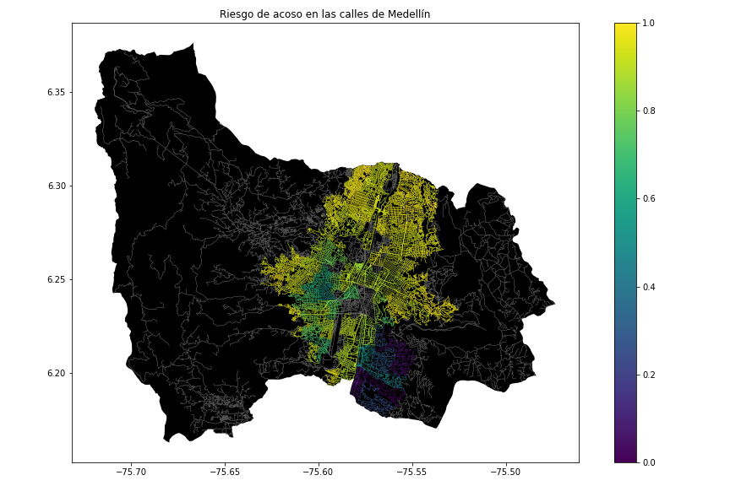

## **3.2 Alternativas de caminos que reducen el riesgo de acoso sexual callejero y distancia**

## A continuación, presentamos diferentes algoritmos utilizados para un camino que reduce tanto el acoso sexual callejero como la distancia.

**3.2.1 Dijkstra**

Este algoritmo nos permite encontrar el camino más corto entre dos vértices de un grafo. Su funcionamiento se basa en que cualquier subtrayecto B -> D del trayecto más corto A-> D, entre A y D, es también el trayecto más corto entre B y D

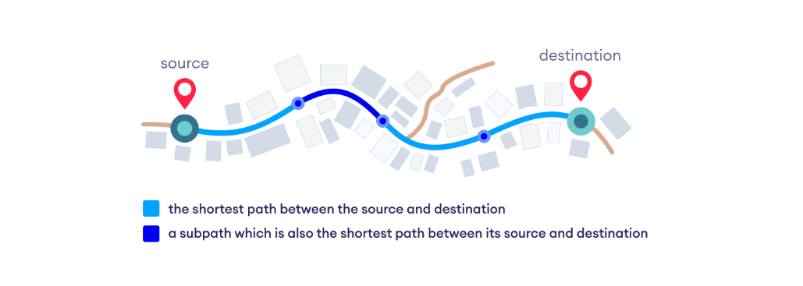

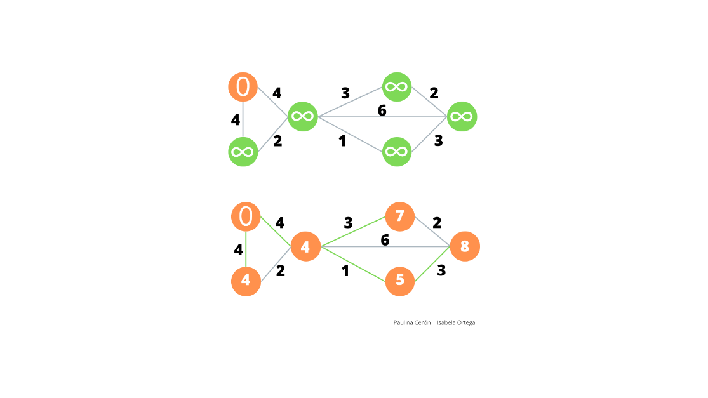

**3.2.2 Bellman Ford's**

Este algoritmo nos permite encontrar el camino más corto de un vértice a los otros vértices de un grafo ponderado. Es similar al algoritmo Dijkstra, pero este puede trabajar con grafos que tienen cargas negativas. Su funcionamiento se basa en la sobreestimación de la longitud del trayecto desde el vértice inicial hacia los demás vértices. Después, por medio de la iteración, encuentra nuevos caminos que son más cortos que los estimados previamente

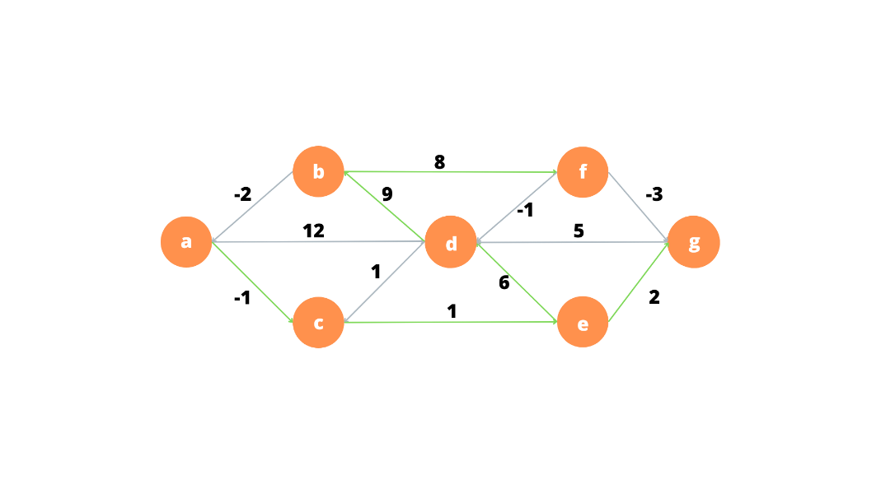

**3.2.** **DFS (Depth First Search | Búsqueda profunda primero)**

Es un algoritmo recursivo para buscar todos los vértices de un grafo. Este visita todos los nodos del grafo. Su implementación categoriza cada vértice en una de estas categorías: Visitada o No visitada.

El algoritmo funciona así:

1. Ubica uno de los vértices en el tope de una pila
2. Toma el elemento del tope y lo añade la lista de “visitado”
3. Crea una lista de los nodos adyacentes al vértice Añade los “no visitados” al tope de la pila
4. Repite los pasos 2 y 3 hasta que la pila esté vacía

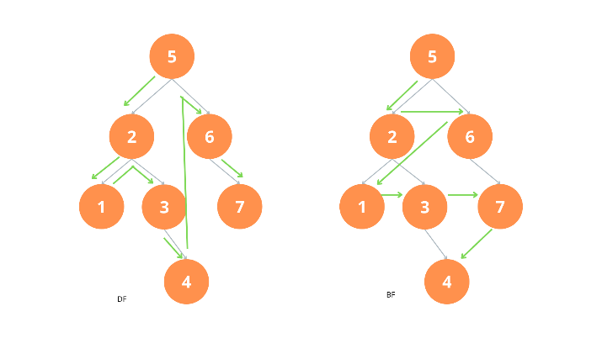

**3.2.4 BFS (Breadth first search | Primera búsqueda en amplitud)**

Es un algoritmo recursivo para buscar todos los vértices de un grafo. Este visita todos los nodos del grafo. Su implementación categoriza cada vértice en una de estas categorías: Visitada o No visitada.

El algoritmo funciona así:

1. Ubica cualquier vértice del grafo al final de una cola
2. Toma el elemento del frente de la cola y lo ubica en la lista de “visitados”
3. Crea una lista de los nodos adyacentes al vértice Añade los “no visitados” al final de la cola
4. Repite los pasos 2 y 3 hasta que la pila esté vacía

## **4. DISEÑO E IMPLEMENTACIÓN DEL ALGORITMO**

## A continuación, explicamos las estructuras de datos y los algoritmos utilizados en este trabajo. Las implementaciones de las estructuras de datos y los algoritmos están disponibles en Github[4].

## **4.1 Estructuras de datos**

## Explica la estructura de datos que se utilizó para representar el mapa de la ciudad de Medellín. Haga una figura que lo explique. No utilice figuras de Internet. *(En este semestre, los ejemplos de las estructuras de datos son la matriz de adyacencia, la lista de adyacencia, la lista de adyacencia utilizando un diccionario).* La estructura de los datos se presenta en la Figura 2.

**Figura 2:** Un ejemplo de mapa de calles se presenta en (a) y su representación como lista de adyacencia en (b). (Por *favor, siéntase libre de cambiar esta gráfica si utiliza una estructura de datos diferente*).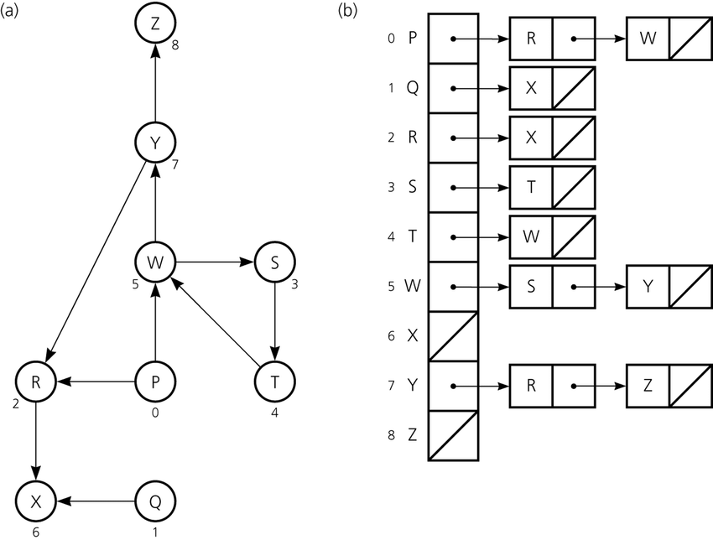

**4.2 Algoritmos**

En este trabajo, proponemos un algoritmo para un camino que minimiza tanto la distancia como el riesgo de acoso sexual callejero.

**4.2.1 Algoritmo para un camino que reduce tanto la distancia como el riesgo de acoso sexual callejero**

Explica el diseño del algoritmo para calcular un camino que reduce tanto la distancia como el riesgo de acoso y haga su propia gráfica. No utilice gráficas de Internet, haga las suyas. *(En este semestre, el algoritmo podría ser DFS, BFS, Dijkstra, A*, Bellman, Floyd entre otros ).* El algoritmo se ejemplifica en la Figura 3.

**Figura 3:** Cálculo de un camino que reduce tanto la distancia como el riesgo de acoso. (Por favor, siéntase libre de cambiar esta figura si utiliza un algoritmo diferente).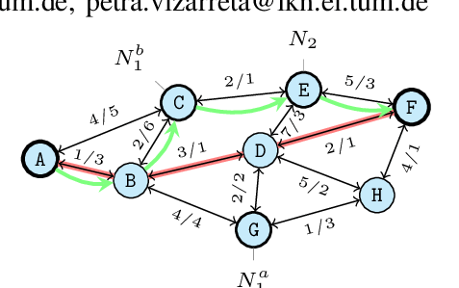

**4.2.2 Cálculo de otros dos caminos para reducir tanto la distancia como el riesgo de acoso sexual callejro**

Explica los otros dos caminos que reducen tanto la distancia como el riesgo de acoso sexual callejeroy haga su propia gráfica. No utilice gráficas de Internet, haga las suyas. *(En este semestre, el algoritmo podría ser DFS, BFS, Dijkstra, A*, entre otros).* El algoritmo se ejemplifica en la Figura 4.

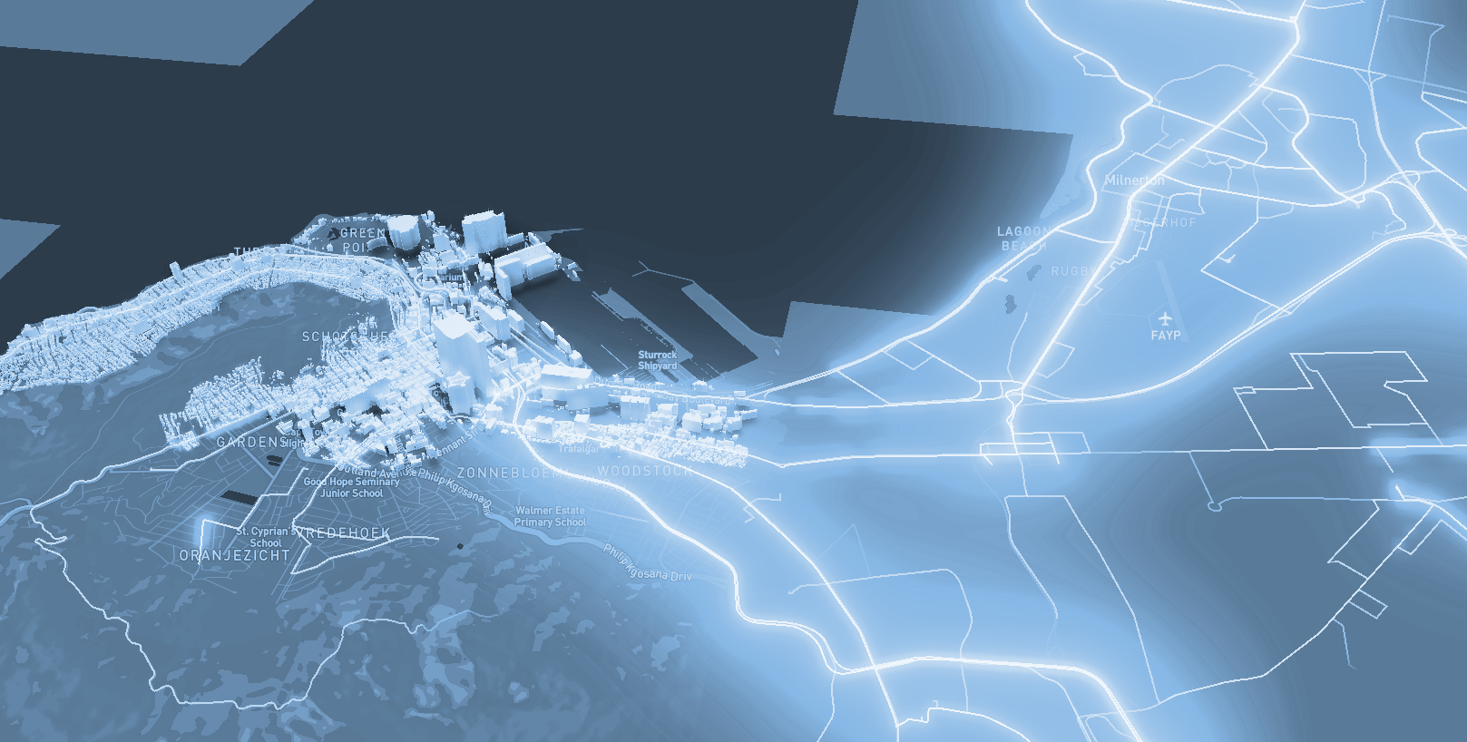

**Figura 4:** Mapa de la ciudad de Medellín donde se presentan tres caminos para peatones que reducen tanto el riesgo de acoso sexual como la distancia en metros entre la Universidad EAFIT y la Universidad Nacional.

**4.3 Análisis de la complejidad del algoritmo**

Explica, con tus propias palabras, el análisis, para el peor caso, utilizando la notación O. ¿Cómo ha calculado esas complejidades? Explique brevemente.

|  |  |
| --- | --- |
| **Algoritmo** | **Complejidad temporal** |
| Nombre del algoritmo | O(V2*E 2) |
| Nombre del segundo algoritmo (en caso de que haya probado dos) | O(E 3*V*2V) |

**Tabla 1:** Complejidad temporal del nombre de su algoritmo, donde V es... E es... *(Por favor, explique qué significan V y E en este problema). No, no use ‘n’.*

|  |  |
| --- | --- |
| **Estructura de datos** | **Complejidad de la memoria** |
| Nombre de la estructura de datos | O(V*E*2E ) |
| Nombre de la segunda estructura de datos (en caso de que haya intentado dos) | O(2E*2 V) |

**Tabla 2:** Complejidad de memoria del nombre de la estructura de datos que utiliza su algoritmo, donde V es... E es... *(Por favor, explique qué significan V y E en este problema). No, no sive ‘n’. Es decir, no usar ‘n’. No ‘n’.*

**4.4 Criterios de diseño del algoritmo**

Explique por qué el algoritmo fue diseñado de esa manera. Utilice criterios objetivos. Los criterios objetivos se basan en la eficiencia, que se mide en términos de tiempo y memoria. Ejemplos de criterios NO objetivos son: "estaba enfermo", "fue la primera estructura de datos que encontré en Internet", "lo hice el último día antes del plazo", "es más fácil", etc. Recuerde: Este es el 40% de la calificación del proyecto.

**5. RESULTADOS**

En esta sección, presentamos algunos resultados cuantitativos sobre los tres caminos que reducen tanto la distancia como el riesgo de acoso sexual callejero.

**5.1 Resultados del camino que reduce tanto la distancia como el riesgo de acoso sexual callejero**

A continuación, presentamos los resultados obtenidos de *tres caminos que reducen tanto la distancia como el acoso,* en la Tabla 3.

|  |  |  |  |
| --- | --- | --- | --- |
| **Origen** | **Destino** | **Distancia** | **Riesgo** |
| Eafit | Unal | ?? | ?? |
| Eafit | Unal | ??? | ?? |
| Eafit | Unal | ?? | ?? |

**Tabla 3.** Distancia en metros y riesgo de acoso sexual callejero (entre 0 y 1) para ir desde la Universidad EAFIT hasta la Universidad Nacional caminando.

**5.2 Tiempos de ejecución del algoritmo**

En la Tabla 4, explicamos la relación de los tiempos medios de ejecución de las consultas presentadas en la Tabla 3.

Calcule el tiempo de ejecución de las consultas presentadas en la Tabla 3. Indique los tiempos de ejecución medios.

## 

|  |  |
| --- | --- |
| **Cálculo de v** | **Tiempos medios de ejecución (s)** |
| v = ?? | 100000.2 s |
| v = ?? | 800000.1 s |
| v = ?? | 8450000 s |

## **Tabla 4:** Tiempos de ejecución del nombre del *algoritmo (Por favor, escriba el nombre del algoritmo, por ejemplo, DFS, BFS, A*)* para cada uno de los tres caminos calculadores entre EAFIT y Universidad Nacional.

## **6. CONCLUSIONES**

Explique los resultados obtenidos. ¿Son los caminos significativamente diferentes? ¿Qué utilidad tiene esto para la ciudad? ¿Son razonables los tiempos de ejecución para utilizar esta implementación en una situación real? ¿Qué camino recomendaría para una aplicación móvil o web?

**6.1 Trabajos futuros**

Responda, ¿qué le gustaría mejorar en el futuro? ¿Cómo le gustaría mejorar su algoritmo y su aplicación? ¿Continuará este proyecto trabajando en la optimización? ¿En estadística? ¿Desarrollo web? ¿Aprendizaje automático? ¿Realidad virtual? ¿Cómo?

# **AGRADECIMIENTOS**

Identifique el tipo de agradecimiento que desea escribir: para una persona o para una institución. Tenga en cuenta las siguientes pautas: 1. El nombre del profesor no se menciona porque es un autor. 2. No debe mencionar a los autores de los artículos con los que no se ha puesto en contacto. 3. Debe mencionar a los alumnos, profesores de otros cursos que le han ayudado.

A modo de ejemplo: Esta investigación ha sido apoyada/parcialmente apoyada por [Nombre de la Fundación, Donante].

Agradecemos la ayuda con [técnica particular, metodología] a [Nombre Apellido, cargo, nombre de la institución] por los comentarios que mejoraron en gran medida este manuscrito.

Los autores agradecen al profesor Juan Carlos Duque, de la Universidad EAFIT, por facilitar los datos de la Encuesta de Calidad de Vida de Medellín, de 2017, procesados en un archivo *Shapefile*.

# **REFERENCIAS**

Bellman Ford's Algorithm Recuperado en Agosto 15, 2022, de Programiz. <https://www.programiz.com/dsa/bellman-ford-algorithm>

Breadth first search. Recuperado en Agosto 15, 2022, de Programiz. <https://www.programiz.com/dsa/graph-bfs>

Depth First Search (DFS). Recuperado en Agosto 15, 2022, de Programiz. <https://www.programiz.com/dsa/graph-dfs>

Dijkstra's Algorithm. Recuperado en Agosto 15, 2022, de Programiz <https://www.programiz.com/dsa/dijkstra-algorithm>

Pencil Programmer. 2022. Shortest Path in Maze using Backtracking – Pencil Programmer. [online] Disponible en: <https://pencilprogrammer.com/algorithms/shortest-path-in-maze-using-backtracking/>

Yungan, J. et al., 2022. Algoritmo de Bellman Ford para solucionar el problema de la ruta más corta entre nodos. Pol. Con. (Edición núm. 70) Vol. 7, No 7. Julio 2022, pp. 1288-1302

Carrillo, R., 2020. Algoritmo adaptativo para la selección de la ruta más corta. [ebook] Chiapas: Tecnológico Nacional de México. Disponible en: <http://repositoriodigital.tuxtla.tecnm.mx/xmlui/bitstream/handle/123456789/2046/TESIS-Algoritmo_adaptativo_para_la_seleccion_de_ruta_mas_corta.MCIMpdf.pdf?sequence=1&isAllowed=y>

Santos, L. et al., 2004. An improved solution algorithm for the constrained shortest path problem. *ScienceDirect,* Transportation research part B 41 (2007), pp. 756-771

1. <https://www.openstreetmap.org/>
2. https://osmnx.readthedocs.io/
3. [https://github.com/mauriciotoro/ST0245Eafit/tree/master/  
   proyecto/Datasets/](https://github.com/mauriciotoro/ST0245Eafit/tree/master/proyecto/Datasets) 
4. http://www.github.com/ ????????? /.../proyecto/